7. cvičení

**Aplikace derivace: Přibližné vyjádření funkce**

**Diferenciál**

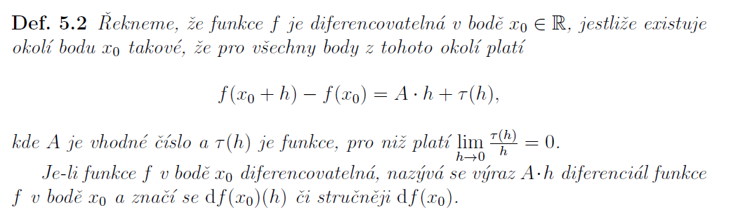

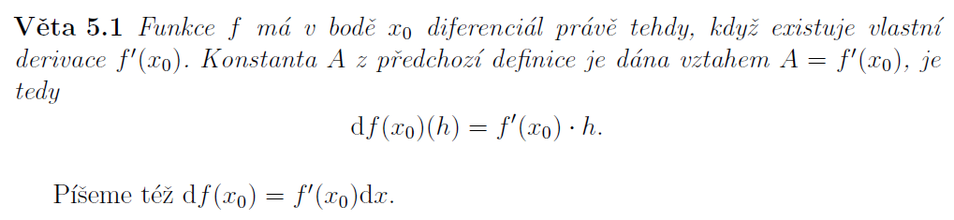

**Geometrický význam diferenciálu**

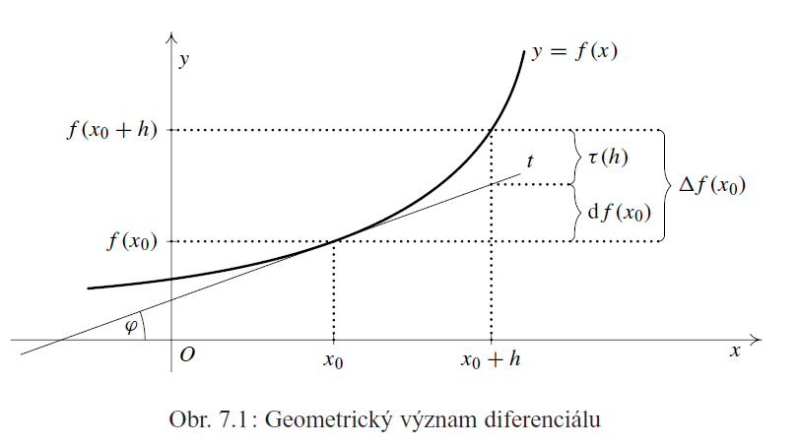

Nejběžnější aplikací diferenciálu je přibližný výpočet funkčních hodnot spočívající ze vztahu:

$$f\left(x_{0}+h\right)=f\left(x_{0}\right)+f´(x_{0})∙h$$

**Úloha 1:** Vypočítejte přibližně:

**a) $sin31°$** **b) $sin29°$**

**c) $arctg0,97$** **d) $arctg1,02$**

**e) $e^{2,03}$** **f) $cos47°$**

**g) ${0,95}^{3}$**

**Taylorův polynom**

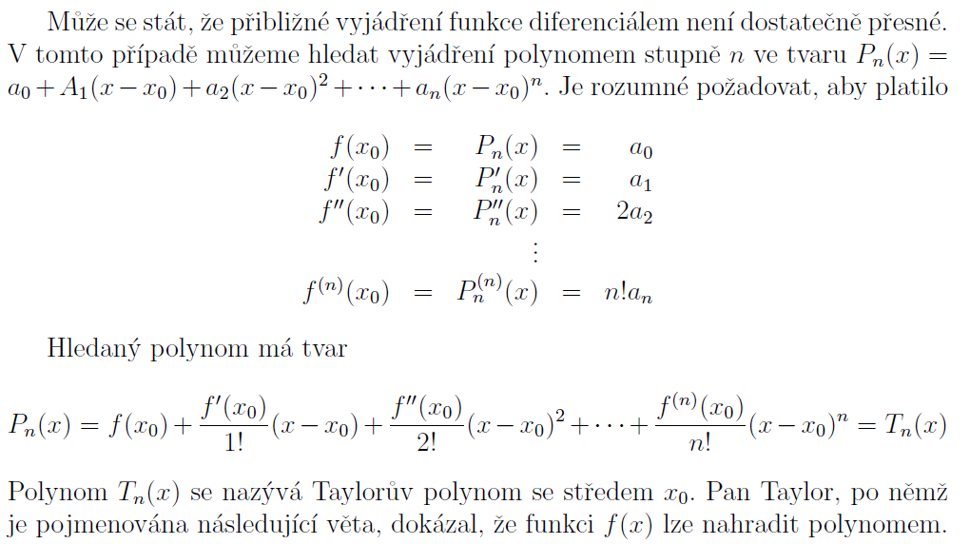

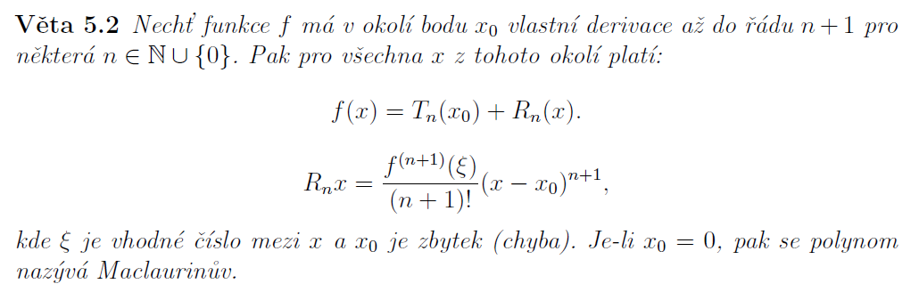

**Úloha 2:** Určete Taylorův polynom 2. řádu funkce $f\left(x\right)=\frac{2x}{x+1}$ v bodě $x_{0}=1$.

**Úloha 3:** Určete Taylorův polynom 3. řádu funkce $f\left(x\right)=arctgx$ v bodě $x_{0}=-1$.

**Úloha 4:** Pomocí Taylorova polynomu 3. řádu určete přibližně hodnotu $cos58°$.

**Výsledky**

**Úloha 1:** a) $\frac{1}{2}+\frac{π\sqrt{3}}{360}$, b) $\frac{1}{2}-\frac{π\sqrt{3}}{360}$, c) $\frac{π}{4}-0,015$, d) $\frac{π}{4}+0,01$, e) $1,03e^{2}$, f) $\frac{\sqrt{2}}{2}-\frac{π\sqrt{2}}{180}$, g) 0,85

**Úloha 2: $T_{2}\left(x\right)=1+\frac{1}{2}\left(x-1\right)-\frac{1}{4}{(x-1)}^{2}$**

**Úloha 3: $T_{3}\left(x\right)=-\frac{π}{4}+\frac{1}{2}\left(x+1\right)+\frac{1}{4}{\left(x+1\right)}^{2}+\frac{1}{12}{\left(x+1\right)}^{3}$**

**Úloha 4:** *0,5299*

**Literatura**

Došlá, Z., & Kuben, J. (2004). *Diferenciální počet funkcí jedné proměnné.* MU: Brno.

Lepka, K. *Matematická analýza 1* (skripta).